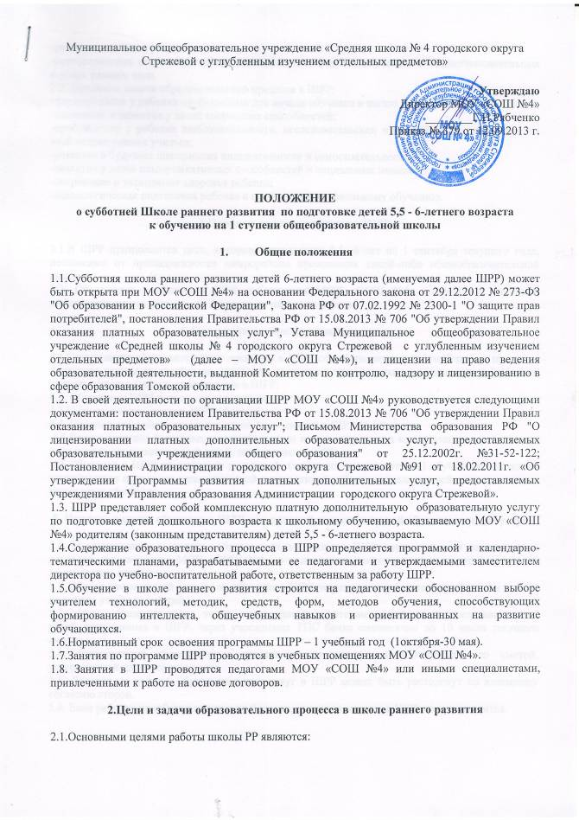

-развитие личности ребенка;
-разносторонняя подготовка детей дошкольного возраста к обучению в общеобразовательных школах разного вида.
2.2. Основные задачи образовательного процесса в ШРР:
-формирование у ребенка необходимых для начала обучения в школе знаний, умений и навыков;
-выявление и развитие у детей творческих способностей;
-пробуждение у ребенка любознательности, исследовательских интересов и формирование на этой основе умения учиться;
-развитие в будущих школьниках инициативности и самостоятельности;
-развитие у детей коммуникативных способностей и социальных навыков;
-сохранение и укрепление здоровья ребенка;
-психологическая подготовка ребенка к последующему школьному обучению.

3.Порядок и условия приема в ШРР

3.1.В ШРР принимаются дети, которым исполняется 5,5 -6 лет на 1 сентября текущего года, независимо от принадлежности микрорайона проживания какой-либо общеобразовательной школе.
3.2. Объявление о приеме в ШРР публикуется МОУ «СОШ №4» в средствах массовой информации не позднее, чем за 2 недели до начала ее работы.

4. Организация образовательного процесса

4.1.Организация образовательного процесса в ШРР осуществляется в соответствии с приказом директора школы, изданным на основании договоров, заключенных с родителями (законными представителями) детей, зачисленных в ШРР.
4.2. Обучение в ШРР ведется на русском языке.
4.3.Наполняемость групп в ШРР 15 детей.
4.4. Продолжительность академического часа занятий в ШРР 25-30 минут.
4.5.Режим занятий: 4 учебных занятия с детьми и индивидуальные консультации с родителями (законными представителями) детей, зачисленных в ШРР.
4.6.Обучение в ШРР по желанию родителей (законных представителей) обучающегося может заканчиваться психолого-педагогической диагностикой ребенка, определяющей его готовность к школьному обучению.

5. Порядок оплаты обучения в ШРР как платной дополнительной образовательной услуги

5.1. Предоставление и оплата образовательных услуг в ШРР осуществляется на основании договора, заключаемого МОУ «СОШ №4», с родителями (законными представителями) детей дошкольного возраста.
5.2. Размер ежемесячной оплаты за обучение в ШРР устанавливаются ежегодно Советом школы до начала учебных занятий.
5.3.Оплата образовательных услуг производится родителями (законными представителями) детей, зачисленных в ШРР, через учреждения ТПС банка ежемесячно до 10 числа текущего месяца.
5.4. Расходование привлеченных средств осуществляется в соответствии со сметой, утверждаемой директором школы.
5.5. Договор на оплату образовательных услуг в ШРР может быть расторгнут по взаимному согласию сторон.
5.6. Если ребенок пропустил занятия по болезни, оплата за занятия в ШРР не производится.

